Весна идет – весне дорогу!
Тема весны введена во все программы развития дошкольников и это не случайно. Знакомство с изменениями в окружающем мире расширяет кругозор и повышает уровень осведомленности детей дошкольного возраста – это тот универсальный набор знаний, который должен иметь каждый ребёнок.
Но иногда, в силу особенностей развития, детям трудно запомнить приметы весны и/или не путать их. И тогда потребуется дополнительная работа дома. В этой консультации я предлагаю несложные приемы, которые доступны любому заинтересованному родителю, без дополнительной подготовки. Примеры представленных работ взяты из интернет источников, которыми родители могут воспользоваться, подобрав их под возраст и возможности ребёнка, двигаясь по принципу «от простого к сложному».
Для того, чтобы этот вид обучения не вызывал затруднений предлагаю подключить все виды модально специфической (зрительная, слуховая, тактильная, моторная и т.д.) и неспецифической памяти. Во время занятий различными видами деятельности и усвоения материала, ребёнок будет непроизвольно запоминать необходимую информацию. Когда родители выполняют задания совместно с ребенком, проявляя интерес в процессе и выражая удовольствие от результата, подключается и модально неспецифическая память – положительные эмоции. Новые идеи в процессе совместной деятельности, будут способствовать творчеству, а это основа интеллекта.
Общение родителей с ребёнком во время изучения темы, разовьет коммуникативные навыки ребёнка и создаст благоприятную атмосферу в семье.
Знакомство с разными свойствами материалов, манипуляция с ними, будет способствовать сенсомоторному развитию, работа с кистью и клеем разовьет мелкую моторику. Размещение элементов аппликации на листе бумаги, будет развивать пространственное восприятие.
В завершение изучения темы «весна» можно поставить небольшой спектакль, с придумыванием сюжета и используя поделки – что улучшит речевые возможности ребёнка и снизит уровень робости при выступлениях на утренниках.
В детском саду совместно с другими родителям можно организовать выставку работ, что позволит организовать положительную обратную связь и усилить мотивацию к участию ребёнка в подобном творческом процессе.
Ребёнок точно запомнит, что часто весной идет дождь, сделав с помощью техники оригами зонтик.
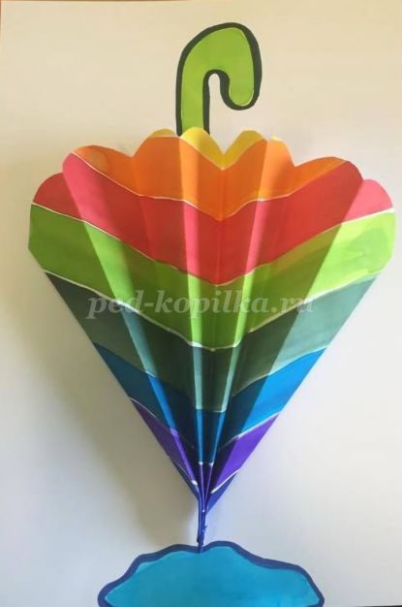

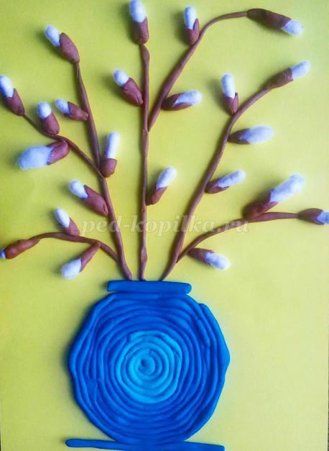
Сделав аппликацию дерева с зелеными листьями (используя новые материалы; вату, вермишель), ребёнок не забудет, что весной на деревьях появляются листья.
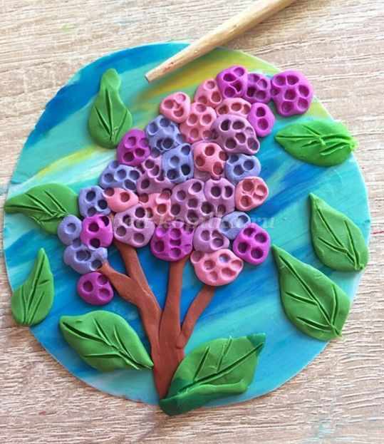

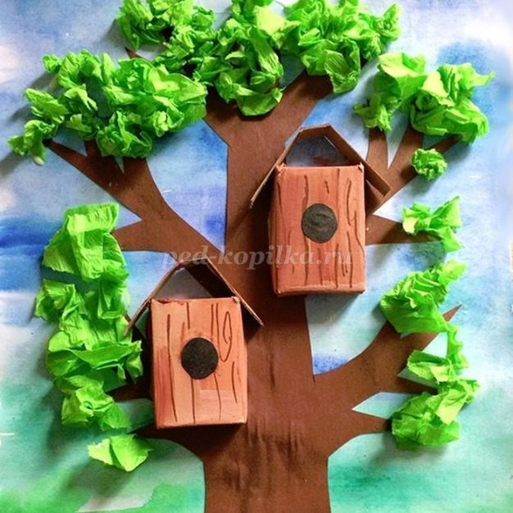
Выполнив аппликацию птиц с использованием семечек, ребёнок усвоит, что весной они возвращаются и вьют гнезда.
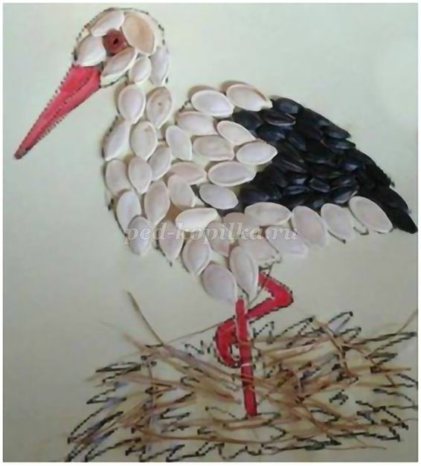

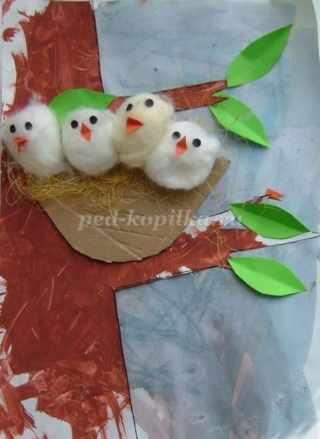
Попрыгав вместе с бумажной лягушкой, можно запомнить, что водоёмы освободились ото льда. Наклеив и разукрасив бумажных мух и бабочек, не даст забыть о том, что насекомые проснулись.
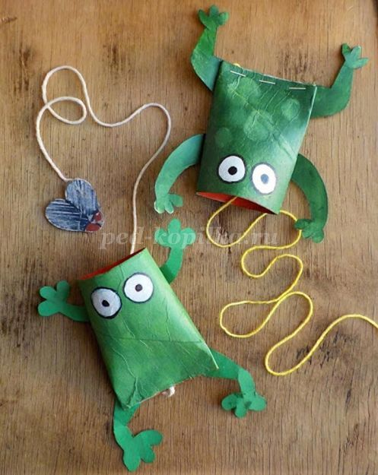

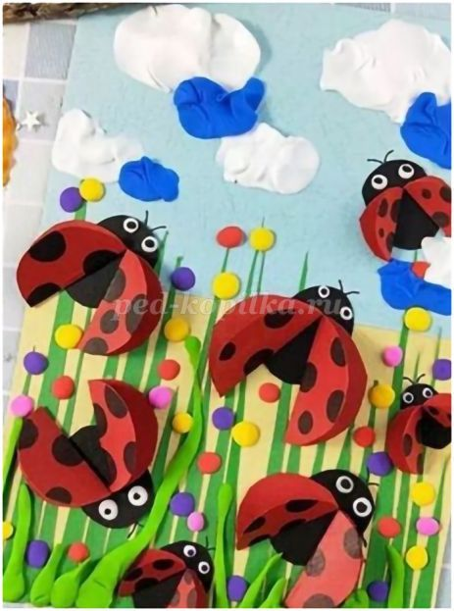
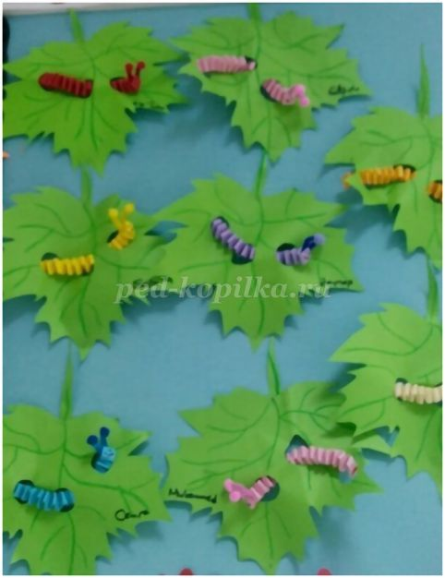
А игра с зеркальцем в солнечного зайчика, который будет весело скакать по стенам, благодаря моторной памяти и веселью (положительные эмоциям), закрепит знание еще двух примет весны: солнце светит ярче и заяц, поменяв шкурку, отправляется на поиски другой пищи – весенней зелёной травы.

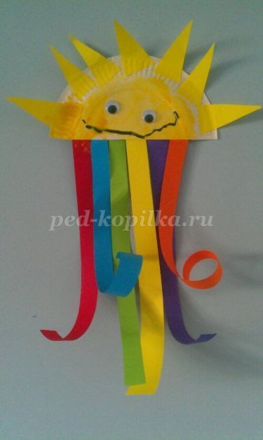
Скачет зайчик по стене
И подмигивает мне.
Перепрыгнул на картину,
Задержался на ботинке,
Поплясал на потолке,
Притаился в уголке.
Вот и спрятался в кроватке.
С нами он играет в прятки.
Желаю родителям творческих успехов!

